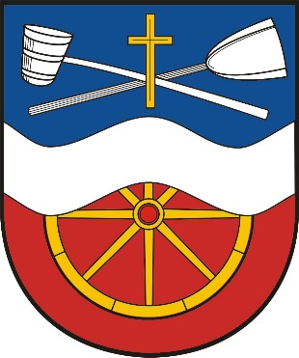
OBEC VELKÉ BŘEZNO
P O Z V Á N K A
na 5. zasedání Zastupitelstva obce Velké Březno,
které se koná 13. března 2023 od 17 hodin
v zasedací síni Obecního úřadu Velké Březno.

Č. j.: OUVB – 639/2023

PID: DXWX3OP1L2AJ

SPIS č. 11/23

Program:
Vystoupení zástupce OO PČR Střekov.
Podání informace o programu „Veřejné osvětlení za korunu“.
- Zahájení:
- Volba ověřovatelů zápisu a návrhové komise.
- Schválení programu jednání.
- Finanční záležitosti:
- Návrh na poskytnutí dotace z Dotačního programu na podporu pořádání sportovních a kulturních akcí v roce 2022.
- Rozpočtové opatření č. 2/2023.
- Různé:
- Informace o počtu veřejných zakázek zadaných obcí Velké Březno v roce 2022.
- Doplnění jednacího řádu Zastupitelstva obce Velké Březno.
- Zprávy starostky
- Dotazy členů zastupitelstva
- Připomínky občanů ke správě obce nesouvisející s projednávanými materiály

Zuzana Mendlová, DiS. v.r.
starostka obce

Vyvěšeno:

Sňato:

